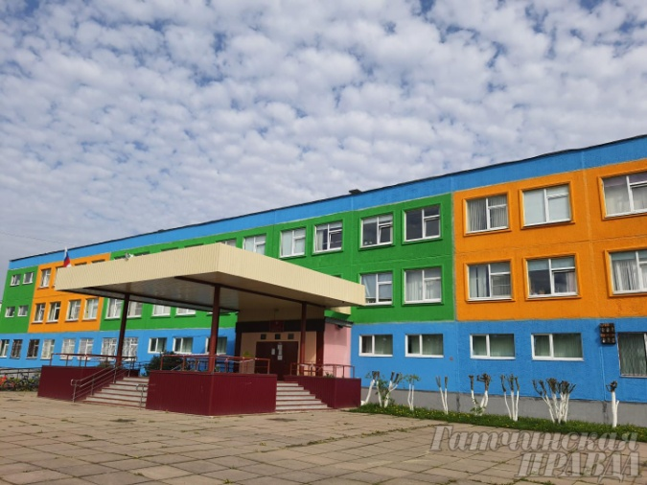
МУНИЦИПАЛЬНОЕ БЮДЖЕТНОЕ ОБЩЕОБРАЗОВАТЕЛЬНОЕ УЧРЕЖДЕНИЕ "ГАТЧИНСКАЯ НАЧАЛЬНАЯ
ОБЩЕОБРАЗОВАТЕЛЬНАЯ ШКОЛА № 5"

188300, РФ, Ленинградская область, город Гатчина, улица генерала Кныша д.7а
Директор организации:
Спирина Олеся Валерьевна
Телефон: 8(81371)73-018

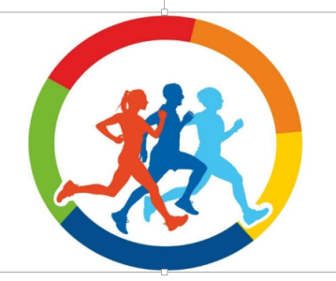
ШСК «СТАРТ»

Руководитель клуба:
Цветкова Светлана Николаевна
Учитель физической культуры.
«Отличник физической культуры и спорта"

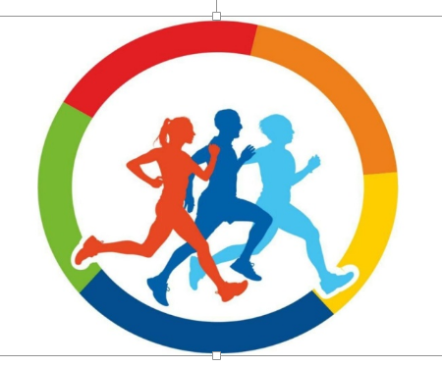

ШСК «СТАРТ»
Старт - начало. старт - для всех!
И на финише успех!
Мы стремимся лишь вперёд,
Нас всегда победа ждёт!

Одной из главных задач школы является укрепление здоровья и правильное физическое развитие учащихся. Безусловно, спортивно – оздоровительная работа требует большого труда педагогического коллектива школы, особенно учителей физической культуры. В 2023 г. для решения этих задач был создан ШСК «СТАРТ». В школьном спортивном клубе работают педагоги: Попова С.В, Киннер В.Ю, Цветкова С.Н. Нужно отметить, что в прошедшем учебном году, в том числе, и благодаря активной работе членов клуба, в школе значительно увеличилось количество ребят, получивших знаки ГТО, что составляет более 60% от общего количеств учащихся сдававших ГТО.

Основные направления:

- Баскетбол.
- Бадминтон
- Плавание
- Акробатический рок-н-ролл
5. Настольный теннис
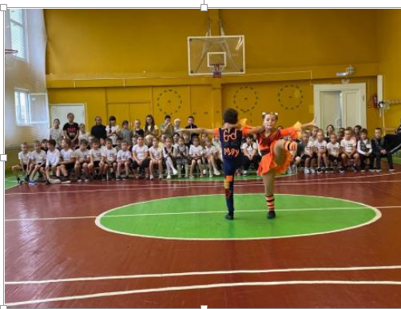

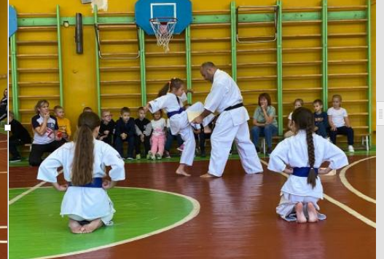
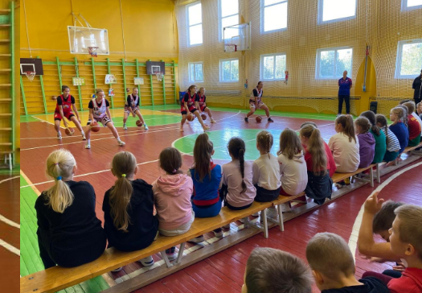

Достижения:
2 место в 59-й легкоатлетической эстафете по улицам Гатчины. Посвященной Победе в Великой Отечественной войне 1941 – 1945 г.Среди команд начальной школы.
2 место по итогам 1 Кубка ГТО «Здоровое поколение» среди обучающихся общеобразовательных организаций Гатчинского муниципального района среди школ V дивизиона.
1 место в легкоатлетической эстафете посвященной Дню города Гатчина.
В результате деятельности клуба:
Растёт число учащихся мотивированных на
занятия спортом, физической культуры, возрастает интерес к здоровому образу жизни.
В школе сложилась система организации спортивно-массовой работы, появилось большое количество спортивных праздников, турниров и других массовых мероприятий.
Мероприятия, проводимые клубом, вызывают интерес. Они действительно стали массовыми. 97% учащихся приняли участие во всех соревнованиях. 100% - двигательная активность.

